Tilki Kitap Tanıtım Bülteni
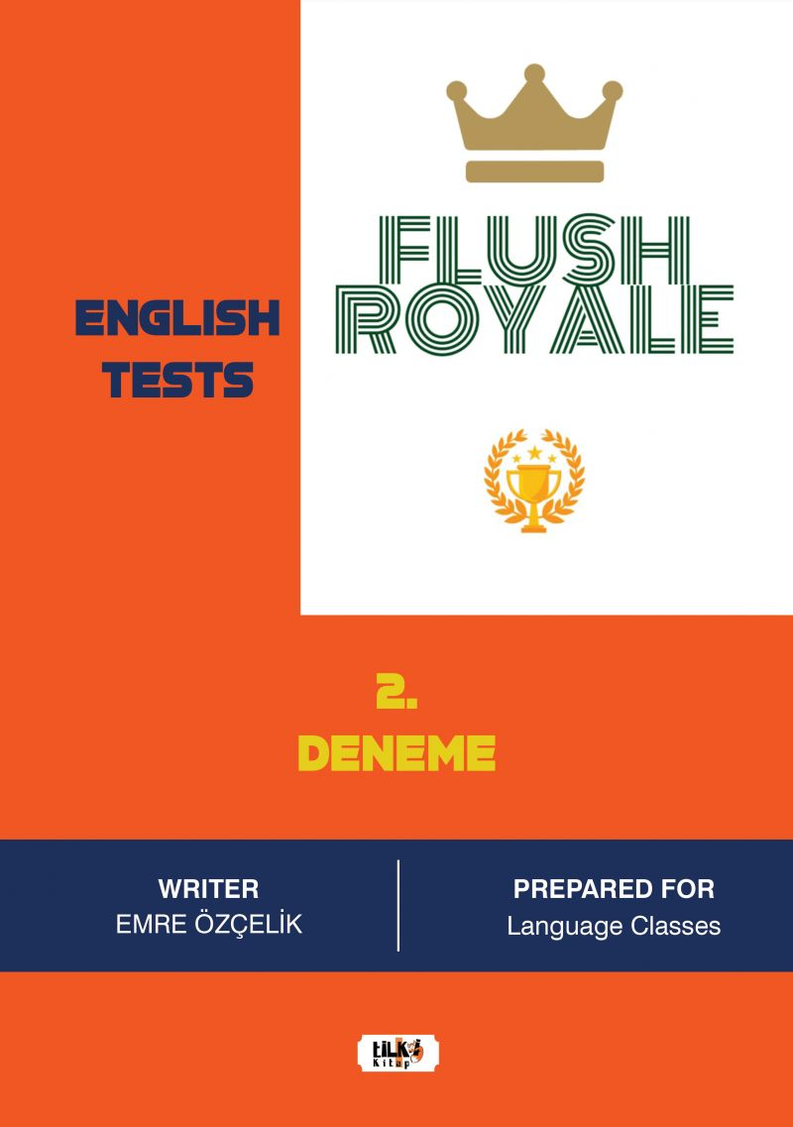 | Eser Adı: Flush Royale English Tests 2  Yazar Adı: Emre Özçelik  Cilt Bilgisi: AMERİKAN  Kitap Dili: Türkçe  Eser Tipi: Orjinal  İç Sayfa: 1. HAMUR SB 70  Kapak: BRISTOL AMERİKAN 230  Yan Kapak: YOK  Selefon Türü: MAT SELEFON  Basım Tarihi: 2023  Sayfa Sayısı: 32  Kitap Boyutları: 210 X 297 mm  ISBN No: 9786256831018  Etiket Fiyatı: 265,00 TL  Editör Görevlisi: Sinan Kocaman  Son Okumacı: Tuğba Ünlüer  Mizanpajcı: Aslıhan Ekşioğlu  Kapak Grafikeri: Aslıhan Ekşioğlu
Kitap Tanıtım Yazısı : (Arka Kapak)

Tilki Kitap Flush Royale English Tests 2
Flush Royale English Tests 2, üniversite hazırlık öğrencileri için özel olarak tasarlanmış bir İngilizce test kitabıdır. Emre Özçelik tarafından yazılan bu kitap, dil becerilerinizi geliştirmek ve sınavlarda başarıya ulaşmak için mükemmel bir kaynak sunuyor. İngilizceyi daha iyi anlamak ve kullanmak isteyenler için ideal bir yardımcı olan bu kitap, farklı seviyelerdeki öğrencilerin ihtiyaçlarına hitap ediyor.
Kitabın normal boyutları ve 32 sayfalık içeriği, taşınabilirliği kolaylaştırırken, içeriğiyle de zengin bir öğrenme deneyimi sunuyor. 2023 yılında yayınlanan bu kitap, güncel müfredat ve sınav formatlarına uygun olarak hazırlanmıştır.
Ciltsiz yapısı sayesinde hafif ve kullanışlı olan kitap, İngilizce dilinde basılmıştır. Bu sayede, dilin orijinal yapısını ve kullanımını daha iyi kavrayabilirsiniz. Kitap, özellikle üniversite hazırlık sınıfındaki öğrencilerin dil becerilerini geliştirmelerine yardımcı olmak için tasarlanmıştır.
Flush Royale English Tests 2 ile İngilizce öğrenme yolculuğunuzda bir adım öne geçin ve dil becerilerinizi en üst seviyeye taşıyın. Her bir test, farklı konulara odaklanarak, dilin tüm yönlerini kapsamlı bir şekilde ele alır. Bu kitapla, İngilizceyi daha akıcı ve etkili bir şekilde kullanmayı öğrenebilirsiniz.
Öne Çıkan Özellikler:

- Normal Boyut: Kitap, kolay taşınabilirliği ve rahat kullanımı ile öğrenciler için ideal bir boyuta sahiptir.

- 32 Sayfa İçerik: İçeriği zengin ve kapsamlı olan kitap, her sayfasında etkili bir öğrenme deneyimi sunar.

- Ciltsiz ve Hafif: Kitabın ciltsiz yapısı, hafifliği ve pratikliği ile dikkat çeker.

Kitabın detay sayfasına buradan ulaşabilirsiniz :
https://yayinevi.kitappad.com/kitaplar/kitap-baski-emre-ozcelik-flush-royale-english-tests-2-3523.html
Tilki Kitap



